Kompletterande seglingsföreskrifter

Elitserie 1 2021/2022 & Svenskt Mästerskap i E-jolle 2021

Datum: 21-22 Augusti 2021

Plats: Björlanda Kile

Båtklass: E-jolle

Arrangör: Hjuviks Båtklubb (HjBK)

1. Tävlingsexpeditionens och signalmastens placering

1.1 Tävlingsexpeditionen är placerad i klubbhuset i Björlanda Kile

1.2 Signaler visas på land i signalmasten som är placerad på hamnplanen.

1.3 När flagga AP visas i land ersätts ”en minut” i kappseglingssignaler med ”tidigast 60 minuter”.

2. Tidsprogram

2.1 Fredag 20’e Augusti
18:00-21:00 Registrering

Lördag 21’a Augusti
08:00-09.00 Registrering
09:45 Skepparmöte
11:00 Tid för första varningssignal

Söndag 22’e Augusti
11:00 Tid för första varningssignal

2.2 Ingen varningssignal efter kl 15 på söndag.

3 Märken

3.1 Märkena är gula cylinderbojjar

3.2 Vid banändring flyttas de ordinarie rundningsmärkena. Detta ändrar KSR App SF 10.1.

3.3 Innan första båt har påbörjat banbenet kan kappseglinskommitten flytta ett rundningsmärke utan att signalera. Detta ändrar KSR 33.

4 Tidsbegränsning

4.1 Kappseglingens tidsbegränsning är 90 minuter.

4.2 Målgångsfönstret är 20 minuter.

5. Ändringar eller tillägg till appendix S

5.1 Banan är en kryss-läns-bana med spridarmärke och gate vilken seglas två varv (Start – 1a-1b-2a/2b-1a-1b-2b-Mål).

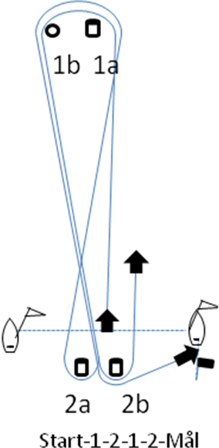

5.2 Om ett extra kryss-länsvarv ska seglas anges detta med flagga ”1” på startfartyget (totalt tre varv Start-1a-1b-2a/2b-1a-1b-2a/2b-1a-1b-2b-Mål) senast i samband med varningssignalen.

5.3 En båt som startar senare än 5 minuter efter sin startsignal räknas som inte startande. Detta ändrar KSR A4.

5.4 Kappseglingskommitten ska försöka anpassa banan så att en kappsegling tar ca 45 min att segla.

5.5 Sex (6) kappseglingar är planerade

Datum: 2021-06-30
Namn: Johan Burlin, burlin@hotmail.se, 070-8219230

